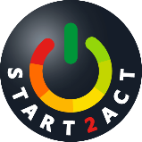
Predložak za prikupljanje podataka o potrošnji energije

- Odlučite koliko čete često očitavati brojila – mjesečno, tjedno, dnevno i definirajte vrijeme očitanja kao na primjer prvi radni dan u mjesecu ili svaki ponedjeljak
- Odredite nekoga tko je odgovoran za očitanja i nominirajte mu zamjenika
- Sva brojila prikazuju kumulativnu sumu potrošene energije te stoga morate oduzeti prethodno očitanje od trenutnog kako bi dobili potrošnju u određenom periodu
- Izračunajte indikator troška (trošak/kWh) kako bi brzo izračunali ukupni trošak
- Očitanje brojila često je izraženo u m3 stoga morate napravit temperaturnu korekciju i ne smijete zaboraviti dodati kaloričnu vrijednost plina – pitajte START2ACT eksperta za više informacija

Mjesečni predložak (električna energija)
Period naplate  npr. 14. ruj. – 15. list. 2016. | Računi za električnu energiju
 | Potrošena energija (kWh) | Ukupni trošak (trošak)
Ukupno | kWh/g | Trošak /g
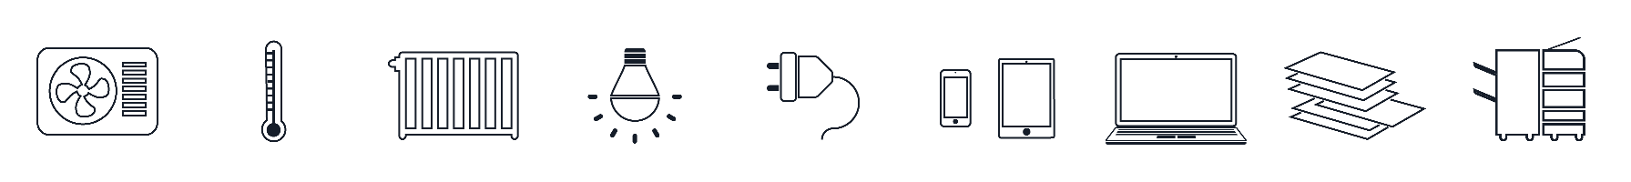
Tjedni predložak (prirodni plin)
Period naplate  npr. tjedna potrošnja  14 studenog 2016. | Računi za prirodni plin
 | Potrošena energija (kWh) | Ukupni trošak (trošak)
Ukupno | kWh/g | Trošak /g

